Chronik 10.Folge
1965 – 1971

1965
Vereins-Mitglieder:105
Wahlen:
2.Vorsitzender Hr. Roth
Kassierer Hr. Braun
Beirat Hr. Menge
Kassenprüfer Hr. Begerow und Hr. Nelius

Bundestagswahl 1965
Volksschule Priwall
gültige Stimmen 653
CDU SPD FDP AUD DFU NPD
280 272 43 1 6 45
42,9% 41,6% 6,5% 0,0% 0,9% 6,9%

AUD:
DFU:
NPD:
Da die PASSAT für die Schiffsjungausbildung zu klein geworden war, wurde sie vom Land Schleswig-Holstein an die Hansestadt Lübeck zurückgegeben und versah nun als schwimmendes Museum ihren Dienst, nachdem sie unter Denkmalsschutz gestellt wurde. Zudem wurde sie dem Deutschen Seglerverband als Ausbildungsstätte für den Segelnachwuchs übergeben. Ständiger Gast war das Deutsch-Französische Jugendsegelwerk e.V., das Segelkurse für deutsche und französische Jugendliche mit Übernachtungsmöglichkeit an Bord anbot. Zudem diente die Viermastbark den Rettungsschwimmern von DLRG und der Wasserwacht vom Deutschen Roten Kreuz als Unterkunft während der Sommersaison. Rechtzeitig zur Badesaison wurden auf dem Priwall zwei Beobachtungstürme aus Holz für die Rettungsschwimmer der Wasserwacht errichtet.
Der Flächennutzungsplan des Priwall hängt aus
Der Verein fordert 30KM/H Zonen auf dem Priwall auszuweisen
Kinderfest veranstalten

20.März
Priwall muss Lübecks Volksbad bleiben, bis in die späten 90ziger Jahre bleibt dies eine auch von der Politik unterstützte Position. Weniger einkommensstarke Lübecker sollen preisgünstig auf dem Priwall Ferien machen können

22.03.
Kurtaxe am Priwall ?
Die Lübecker müßten dann im Brackwasser der Wiek baden, wenn die Wochenend-haussiedlungung beseitigt ist
Der Verein der Priwallwochenndhausbesitzer e.V. hat an den Senat der Hansestadt Lübeck, Bauverwaltung, Planungsamt, ein Schreiben gerichtet, dessen Inhalt am Wochenende auf der öffentlichen Protestkundgebung gegen den Flächennutzungsplan Priwall den in der Walkmühle versammelten Mitgliedern bekanntgegeben wurde.Es fand einhellige Zustimmung bei den fast 500 Kundgebungsteilnehmern.Das Schreiben hat folgenden Wortlaut:
Im Namen unserer Mitglieder und weiterer Lübecker Bürger, deren Unterschriften wir beifügen, erheben wir Einspruch gegen den Flächennutzungsplan Priwall, da für die Beseitigung der ältesten und größten Wochenendhaussiedlung Norddeutschlands im Werte von zumindest 2 Mill. DM kein ausreichender Grund angeführt werden kann.
Für die Anlage eines Waldparks anstelle der Siedlung besteht kein Bedürfnis, da am Priwall anderweitig größere bewaldete Gebiete vorhanden sind.
Auffallend ist, daß der, schon bestehende Hochwald zwischen Fähre und Krankenhaus durch Belegung mit Beherbergungsbauten der Bevölkerung entzogen werden soll.
Weiterhin besteht eine einseitige Benachteiligung der Wochenendhausbesitzer dadurch, daß ihre Siedlung vorderhand das einzige Opfer der neuen Planung sein soll. Ebenso wäre anzuführen, daß die Wochenendhaussiedlung den Strandbesuch nicht stört, da kein Wochenendhaus auf dem Strand steht und genügend breite Zugänge zum Strand vorhanden sind.
Die Beseitigung der Siedlung wäre ein schreiendes soziales Unrecht, da die meisten Wochenendhausbesitzer nicht sehr vermögend sind und sich ihr Häuschen unter großen Opfern errichtet haben. Besonders hervorzuheben ist, daß die Siedlung kinderreichen Familien eine der letzten Möglichkeiten bietet, einen gesunden Urlaub zu verbringen.Die entschädigungslose Beseitigung der Siedlung steht auch, im krassen Gegensatz zur Bestrebung der Landesregierung, den Bau von Wochenendhausgebieten als beste Erholungsmöglichkeit zu fördern. Die Wochenendhausbesitzer fühlen sich besonders geschädigt, weil die Behörden bis vor kurzem den Eindruck erweckt haben, daß die Wochenendhaussiedlung noch sehr lange erhalten bleiben wird. Man hat Neubauten und Verkäufen noch vor 3 Jahren zugestimmt. Außerdem bestehen aus derselben Zeit Öffentlich abgegebene Zusagen zuständiger Behördenvertreter, daß kein Wochenendhausbesitzer zwangsweise den Priwall wird verlassen müssen.
Wir erheben auch Einspruch gegen die Errichtung von, Touristik-und Beherbergungsbauten auf dem Priwall. Sie widerspricht dem Gedanken eines Volksbades und muß zwangsläufig dazu führen, daß der Seestrand kurtaxpflichtig wird und der breiten Lübecker Bevölkerung bestenfalls das Baden in dem Brackwasser der Wiek verbleibt.
Wir machen auch darauf aufmerksam, daß eine Beseitigung von Privateigentum, des kleinen Mannes in unmittelbarer Nähe der Grenze ein sehr unangenehmes Politikum werden könnte. Die entschädigungslose Enteignung der Wochenendhausbesitzer steht im krassen Gegensatz zu allen Maßnahmen, die Zonenrandgebiete zu fördern. Es ist mit Sicherheit anzunehmen, daß die Sowjetzonen Propaganda den Fall aufgreifen wird.
Als vielleicht wichtigsten Grund gegen den Flächennutzungsplan möchten wir die Tatsache anführen, daß er mit nur einer Stimme Mehrheit in der Bürgerschaft angenommen wurde. Die SPD-Fraktion erklärte verbindlich, daß sie bei einer Änderung des Mehr- heitsVerhältnisses in der Bürgerschaft, die stark angenommen werden muß, den Flächennutzungsplan so ändern lassen würde, daß die Wochenendhaus-Siedlung auf ihrem Gelände verbleiben könnte.
Unserer Meinung nach muß ein Flächennutzungsplan, der die Zukunft eines Geländes auf Jahrzehnte hin bestimmt, sich auf eine dauerhafte Mehrheit der Bürgerschaft stützen und nicht abhängig sein von der jeweiligen parteipolitischen Konstellation
Wir fordern deshalb Absetzung des Planes und Erarbeitung eines neuen, der die Zustimmung beider Fraktionen besitzt und die Wünsche der Betroffenen nach Möglichkeit berücksichtigt. Der vom Bauamt der Bürgerschaft im Herbst 1964 unterbreitete Entwurf wäre dafür eine gute Grundlage.“

30.03.1965
Die Schlichtingwerft tritt dem Verein bei

31.03.1965
Schreiben Hrn. Begerow an den Verein
Betr:.Flächennutzungsplan Travemünde Priwall
Hr :Begerow erhebt Einspruch gegen den Flächennutzungs-Planes

FÄHRE
Schreiben des Vereins an Bundesminister Dr. Erich Mende
Der Verein

15.Juli 1965

29.Juni .1965
Die Handwerkskammer zu Lübeck
Betr: Beitritt zur Gemeinschaft der Priwallbewohner e:V.

Lübecker Morgen Sonnabend,den 24.Juli 1965
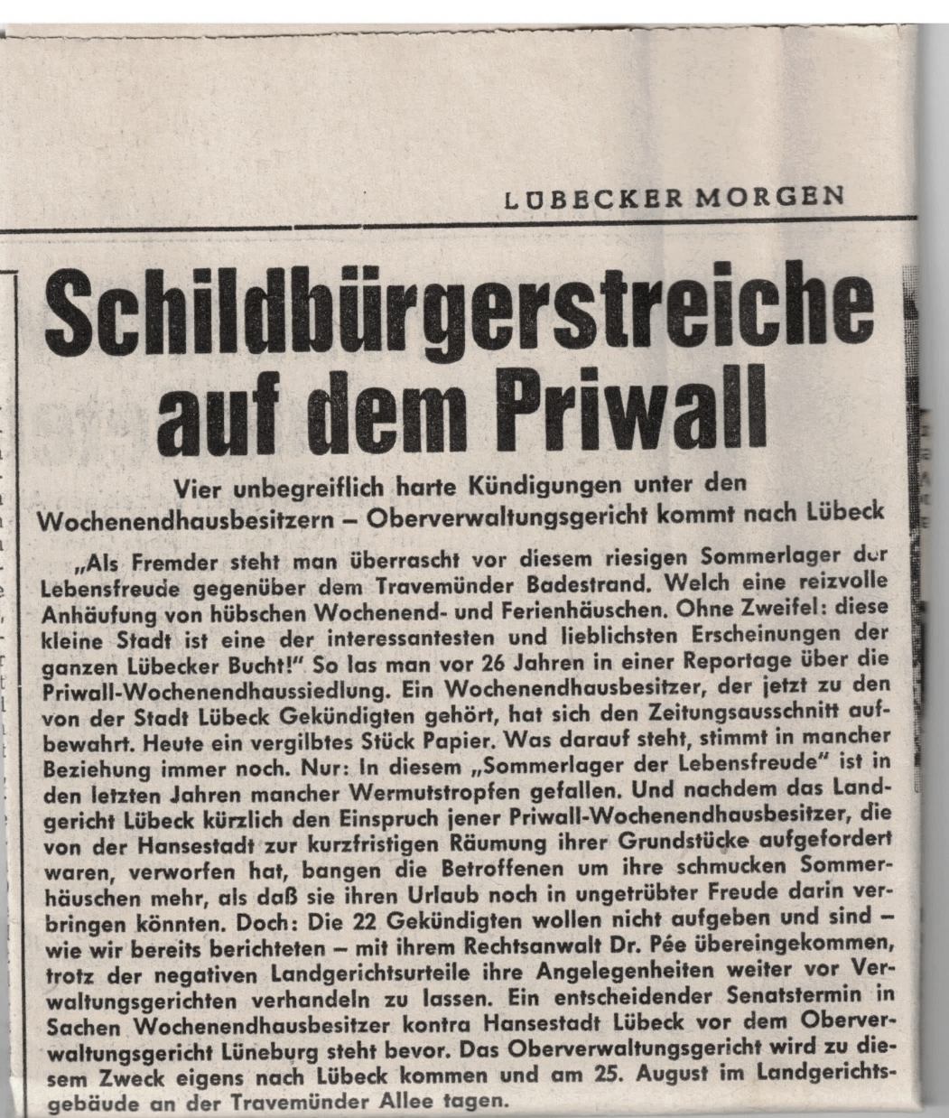

Gekürzter Artikel

1966
Vereins-Mitglieder:00
Wahlen:
Kassenprüfer Hr: Begerow und Hr. Nelius

Bürgerschaftswahl 1966
Priwall Volksschule
gültige Stimmen 520
SPD CDU FPD
271 205 44
52,1% 39,4% 8,5%

Es sind wiederholt Anträge auf Mitgliedschaft eingegangen, denen nach der bestehenden Satzung nicht zugestimmt werden konnte. Der Vorstand schlägt deshalb vor, den ersten Satz des § 3 wie folgt zu ändern: Mitglied des Vereins können

natürliche und juristische Personen werden, deren Wohnung oder Gewerbebetrieb auf dem Priwall ist und darüber hinaus alle Förderer der Interessen des Vereins, die allerdings nicht stimmberechtigt sind. Die Satzungsänderung wird angenommen.

Bauschutt hinter der Schlichting – Werft wahrscheinlich vom Barackenabriß

Bauausschuss gegründet Hr. Hartmann, Hr.Hennig, Hr.Schock

Fußweg sollte bis zur Zonengrenze durchgeführt werden, damit die Fußgänger nicht auf der Straße laufen müssen Zone 30 KM/h fordern

24.04.1966
Gemeinschaft der Priwallbewohner zählte 65 Bewerber
Viel Interesse für Wohnbauten auf dem Travemünder Priwall.
Von der neuen Lübecker Bürgerschaft erwarten nicht nur die Wochenendhausbesitzer, sondern auch, die Dauerbewohner des Travemünder Priwalls eine Besserung ihrer Situation. Denn die Halbinsel kann zu einem wirtschaftlich gesunden Leben und Aufblühen nur dann kommen, wenn die Einwohnerzahl um das Doppelte auf eintausend wächst.
Interessant war in diesem Zusammenhang die Mitteilung, daß sich bei der Liegen-schaftsverwaltung der Hansestadt Lübeck schon viele Baugesellschaften und Privatleute gemeldet haben, die Bauland auf dem Priwall haben möchten.
Dr. Rehaag konnte aber die 65 Bewerber dahin informieren, daß es keine Vorrangliste gibt, man könne also die Entwicklung in Ruhe abwarten. Vorstand und Bauausschuß, mit Richard Roth und Heinz Katt an der Spitze, würden die Dinge weiter vorantreiben und die Interessen der Priwallbewohner und der wieder auf den Priwall zurück-wollenden Menschen so wie bisher vertreten. Dr. Rehaag konnte ferner noch mitteilen, daß Kommunalpolitiker der CDU und SPD ihm versprochen haben, sich für eine beschleunigte Bebauung des Priwalls einzusetzen.

Im Sommer 1966 wurde auf der PASSAT ein Projekt ins Leben gerufen, das der Förderung der deutsch-französischen Freundschaft im Bereich des Jugendaus-tausches zwischen beiden Staaten dienen sollte das „Deutsch-französische Jugendsegelwerk e.V.“ Hier trafen junge Menschen aus beiden Ländern im Alter von 18 – 25 Jahren zusammen, um gemeinsam während der 3- wöchigen Kurse an Bord der PASSAT zu leben und die Grundkenntnisse des Segelns bis hin zum A-Schein zu erlernen. Gedacht war dieses Projekt zunächst für ein Jahr, wurde dann aber auf Grund des großen Erfolges bis 1985 verlängert. Dann wurde diese tolle Begegnungs-stätte leider aus Geldmangel eingestellt. Geleitet wurde diese internationale Segelschule von dem gebürtigen Kücknitzer Günther Runge, der nach dem Einstellen der Segelkurse als Hafenmeister des Priwall-Segelhafens mit über 500 Liegeplätzen bis zum Erreichen seines 67. Lebensjahres im Jahr Hafenmeister des Passathafens war.

01.02.1966
Schreiben der Bauverwaltung an den Verein
Betr:. Flächennutzungsplan für den Priwall als Bestandteil des Flächennutzungsplan für die Hansestadt Lübeck
Bezug: Ihre Bedenken und Anregungen vom 27.03.1965
Die Bauverwaltun hat auf ihrer Sitzung vom 16.12.1965,daß Ihre Bedenken und Anregungen unberücksichtig bleiben

09.02.1966
Brief eines Mitgliedes an den Vorstand
Betr:. Entwässerung des Priwalls

01.04.1966
Schreiben des Dipl. Ing. U. Monica ,Architekt BDA
Es bietet dem Verein an,Bauvorschläge für eine mögliche Bebauung zwischen Fluegerweg und Pötenitzer Weg zu erstellen

07.04.1966
Schreiben an die Bauverwaltung
Der Verein spricht sich ausdrücklich gegen die Verlegung des Lagerplatzes des Wasser-u.Hafenamtes vom Skandinavienkai auf den Priwall aus.

25.04.1966
Laut einem LN-Bericht vom 25.04.1966 soll das Priwallbauland stark versumpft sein

07.05.1966
Der Verein übereicht dem Liegenschatfsamt eine Liste der Bauwilligen ,die auf dem Priwall bauen möchten

21.Juni 1966
Schreiben des Bürgermeisters an den Verein
Ausweisung von weiteren Wohngebieten auf dem Priwall
Die rechtskräftige Verabschiedung des Flächennutzungsplanes soll abgewartet werden,bevor weitere planerische Vorhaben auf dem Priwall vorangetrieben werden

06. Juli 1968
Schreiben von Hrn :Menge an den Bürgermeister der Hansestadt Lübeck
Betr:. Mieterhöhungen der Bundesvermögensstelle auf dem Priwall
Die betroffenen Gewerbebetriebe bitten den Bürgermeister bei einer Neuregelung der Mieterhöhungen zu helfen.

12.Juli 1966
Schreiben Trave-Karosserie (Hr. Menge) an den Verein
Betr:. Mieterhöhung der Mieträume der Bundesvermögensstelle
Hr. Menge lädt die Gewerbetreibenden des Priwall zu einem Gespräch am 14.07.1968 in die Gaststätte Siemer ein

22.10.1966
Schreiben an Senator Bromme
Der Verein nimmt Bezug auf sein Schreiben vom 21.06.1968
Der Verein lädt sie oder Herrn Fraktionskollegen zu einem Gepräch ein, um zu erfahren wie Sie und ihre Fraktion grunssätzlich zu der Wiederbesiedlung des Priwalls stehen

22.11.1966
Schreiben der kreishandwerkerschaft an hrn. Henning/Priwall
Betr:. Änderung des Flächennutzungsplanes der Hansestadt Lübeck für den östlichen teil des Priwalls.
Hr. Henning wird über die Änderungen informiert.

1967
Vereins-Mitglieder:00
Wahlen:

1. Vorsitzender Hr. Rehaag
Schriftführer Hr: Lempe
Beiräte Hr. Katt und Hr. Ortgies
Kassenprüfer Hr: Begerow und Hr. Nelius

Landtagswahl 1967
Volksschule Priwall
gültige Stimmen 474
SPD CDU NPD FDP DFU
239 162 47 23 3
50,4% 34,1% 9,9% 4,8% 0,6%

Es entstand auf der Priwallseite die neue Südermole.
Im November 1966 war der vollständige Abriss der alten Südermole beendet, so dass ab dem 4.12.1966 der Schwimmkasten gesetzt und mit Ballastsand gefüllt werden konnte. Im Frühjahr 1967 konnte die Mole in Betrieb genommen werden.
Hr. Hoelke zeigt Lichtbilder vom Priwall, Travemünde und Umgebung.
Bebauungsplan wird Ende Juni zur Auslage kommen
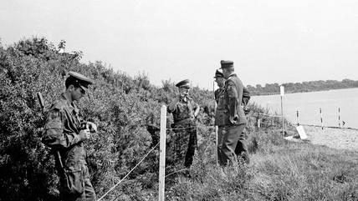
August 1967: Begegnung zwischen DDR-Grenzsoldaten (links) und Beamten des Bundesgrenzschutzes am Stacheldrahtzaun. Im Hintergrund die Pötenitzer Wiek.
© Quelle: Hans Kripgans

1968
Vereins-Mitglieder:56
Die Wochenendhausbesitzer auf dem Priwall erhielten Pachtverträge von 10 Jahren Laufzeit. Damit wurde die endgültige Endscheidung über die Zukunft der Siedlung wiederum erneut vertagt.
Bausenator Kresse hat neue Pläne für die Gestaltung des Priwall und möchte mit dem Priwallverein Gespräche führen.
Die Nebenstrassen werden im Winter nicht geräumt durch die Stadt, der Priwallverein möchte einen Schneepflug anschaffen, es soll ein Kostenvoranschlag eingeholt werden.

17.03.
Endlich Priwall-Pläne
»Wat den een sien Ul, ös den annern sien Nachtigall". Das sollte man meinen, wenn man die Argumente der beiden Leserbriefe vom 20. März 1968 zum Priwall-Bebauungsplan gegenüberstellt.
Nach wie vor geht es um Sein oder Nichtsein der bestehenden Wochenendhaussiedlung, die bereits so viele Debatten überdauert hat. Nachdem vor einiger

Zeit durch die Presse bekannt wurde, daß die Besitzer der Wochenendhäuser dort bleiben könnten, bringt der Plan C nunmehr völlig neue Aspekte in diese Angelegenheit.
Herr W. mag zum Teil recht haben, wenn er auf die Nachteile eines solchen Neu-baues hinsichtlich des Nebeneinanderbestehens der Räume hinweist. Jedoch bin ich nicht sicher, ob das auf einem Zeltplatz bzw. dort, wo Einzelferienhäuser dicht nebeneinander liegen, anders ist ? Im Übrigen kann es heute durchaus so sein, daß man auf dem Balkon eines Hochhauses mehr Ruhe findet, als in einem Siedlungs-haus, wo in der Nachbarschaft jeder so laut hämmert, sägt oder sonstige Geräusche verursacht.
Zu begrüßen ist doch die Tatsache, daß der Senat sich darüber Gedanken machen will, wie mit der Lösung des inzwischen schon leidigen Problems zugleich neuer Raum am Strand geschaffen werden kann. Ich halte es für völlig übertrieben, wenn Herr W. in diesem Zusammenhang von einem „Getto* spricht Bei der Bauweise der Zukunft wird noch mancher begreifen müssen, daß dort, wo Neues entstehen soll, unter Umständen Altes weichen muß.
Dem Herrn K. sei aber auch widersprochen, wenn er schon jetzt seinen Anteil an dem geplanten Objekt mit drei Wohneinheiten angibt. Er scheint weniger die eigene Erholung, sondern ein kleines Geschäftchen zu wittern Das Geld wird sicher auch bei dem eventuell zu errichten den Neubau die größte Rolle spielen. Selbst, wenn man den alten Besitzern der Wochenendhäuser ein Vorkaufsrecht einräumte, werden viele von ihnen in der Zukunft leer ausgehen.
Dem Senat der Hansestadt und dem Ausschuß für Travemünde kann man nur mit Fritz Reuter sagen: „Do wat du wullt, de Lüd snackt doch."
Ernst Zander, Bad Schwartau

01.04.1968
RA Beyer muss seine Teilnahme an der Jahreshauptversammlun absagen.
Er bietet einen Gesprächstermin am 09.04.1968 um 12.30Uhr an, um über die Beschlüße der Jahrehauptversammlung informiert zu werden.

05.04.1968
Jahreshauptversammlung 20.00Uhr Jugendfreizeitstätte
Senator Kresse wird gebten Zum Flächennutzungsplan Priwall Ideen und Gedanken vorzutragen

16.04.1968
Schreiben des Vereins an den Bereich Liegenschaftamt
Die Schlichting – Werft möchte ca. 100 Wohnungen bauen für Werksangehörige in der Wiekstraße.
Der Verein möchte, daß neben den geplanten 100 Wohnungen noch weiter Wohnungen geplant werden. Es gibt ca. 30 Anfragen vom Priwall

30.04.19886
Schreiben des Grundstückamtes an den Verein
Betr:. Wohnbedarf auf dem Priwall
Das Grundstücksamt verweist auf das Plaungsamt.Das Grundstücksamt hat keinen Einfluß auf Entscheidungen des Liegenschaftsamtes

Endlich Priwall-Pläne!"
Im Rahmen der Priwall-Pläne will man mit viel Geld etwas ändern, was eigentlich gar nicht so sehr änderungsbedürftig ist.
Eine Sanierung der vorhandenen Ferienhaussiedlung ist so kostspielig, daß hier doch wohl nicht von sozialen Plänen gesprochen werden kann. Die Mehrzahl der Betroffenen ist gewiß nicht so begütert, daß sie finanzielle Belastungen von über 10 000 Mark auf sich nehmen kann.

Die Notwendigkeit der Veränderung und Sanierung der vorhandenen Ferienhausbebauung wird mit Fragen des Hochwasser- und Brandschutzes sowie der hygienischen Verhältnisse begründet.
Nach der Statistik sind starke Hochwasser jedoch bisher nur im Winterhalbjahr aufgetreten, das schwere Hochwasser von 1872 beispielsweise im November. Die Wochenendhäuser sollten daher, wie vorgeschlagen, nicht vom 15. Oktober bis 15. April bewohnt werden. Bei leichten und mittleren Hochwassern (Wasserstand der Ostsee bis 1,40 m ü. NN), die auch im Sommerhalbjahr auftreten können, bieten sich die höher gelegenen Flächen der Halbinsel als Fluchtwege an.
Was die Abwasserverhältnisse betrifft, so sind diese bestimmt nicht schlechter geregelt als in Teilen der Innenstadt von Lübeck — der unwürdige Zustand der „Goldeimerabfuhr" bietet mehr Anlaß zur Kritik.
Auf dem Priwall ist eine ganze Anzahl von Toiletten mit Wasserspülung vorhanden, die man nach und nach an die Kanalisation anzuschließen hätte.
Der Brandgefahr letztlich kann man durch Schaffung von Brandschneisen, Aufstellung von Hydranten und Lagerung von Schlauchmaterial begegnen.
Der Plan C (Errichtung einer neuen Siedlung an der Pötenitzer Wiek) ist grundsätzlich zu begrüßen, weil weitere Ferienplätze geschaffen werden. Es ist jedoch nicht einzusehen, weshalb bei der Verwirklichung dieses Planes die gepflegten Wochen-endhäuschen abgebrochen werden sollen. Hier wohnen überwiegend Familien mit geringen Einkünften, die sich sicherlich nicht die geplanten Ferienwohnungen nicht leisten können.
Es dürfte wohl nicht im Sinne der Stadt sein, die ärmeren Leute vom Priwall zu vertreiben und ausschließlich begüterten Kreisen das Ferienparadies zur Verfügung zu stellen. Es ist weiter beabsichtigt, an der Südseite einen Strand aufzuschütten. Bekanntlich ist das Baden in der Wiek verboten, wahrscheinlich aus gesundheitlichen Gründen. Das Wasser der Wiek könnte durch Abwässer verschmutzt sein. Es ist daher sehr fraglich, ob das Baden in der Wiek überhaupt zugelassen wird. (Die Meinung des städt. Gesundheitsamtes dazu ist nicht bekannt.)
Nachdenklich stimmt, daß bei allen ins Auge gefaßten Plänen die Wochen-endhausbesitzer die Leidtragenden sein sollen. Außerdem ist nicht einzusehen, weshalb die Stadt für die Veränderung eines gewiß tragbaren Zustandes ca. 2,6 Mill. Mark ausgeben will, die für die Sanierung der Innenstadt dringender benötigt werden.
Heinz Butscher, Lübeck

1969
Vereins-Mitglieder:00

Bundestagswahl
Volksschule Priwall
Gültige Stimmen
SPD CDU FDP ADF EP NPD
215 214 18 3 1 23
Wahlen:
Kassenprüfer Hr. Begerow und Nelius

So, wie die Wochenendhaus-Siedlung jetzt steht, kann sie nicht bleiben, weil ihre Anlage zu vielen Gesetzen und Verordnungen widerspricht.
Auf die Bewohner der Siedlung lauern im Besonderen die Gefahren Feuer (Material und Abstände der Häuschen), Epidemie (keine Entwässerung) und Hochwasser (fast das gesamte Gelände liegt im Überschwemmungsgebiet unterhalb plus 3,50 Meter über NN). Darüber hinaus fehlt eine Sicherheitszone für den Zollgrenzdienst unmittelbar an der Zonengrenze. Ausgebaut werden müssen Straßen und Wege (Entwässerungsleitungen und Versorgungsleitungen für Wasser, Gas, Strom und Telefon) sowie Erholungsflächen.

Erneut untersucht wurde inzwischen die Frage, ob für den Priwall tatsächlich ernste Hochwassergefahr besteht, so daß sich bauliche Konsequenzen daraus ergeben, oder aber ob es genügt, einen Alarmplan auszuarbeiten, nach dem die Siedler rechtzeitig aufgefordert werden könnten, ins sichere Krankenhaus zu gehen. Das Gutachten eines Ingenieurbüros besagt jedoch eindeutig, daß nach den Erfahrungen der Harburger Flutkatastrophe in jedem Fall bauliche Maßnahmen — Trassen als Fluchtwege — angelegt werden müssen. Selbst, wenn die Hansestadt Lübeck auf diese Vorsichtsmaßnahme verzichten würde, nützt das herzlich wenig, denn dann akzeptiert die Kommunalaufsicht den Bebauungsplan nicht.
Der Plan A geht von der Voraussetzung aus, daß an der jetzt bestehenden Siedlung so wenig wie nur möglich geändert wird, daß aber alle gesetzlichen Bestimmungen erfüllt werden. Das bedeutet, daß von den 393 Häuschen nur 106 (und eine Gaststätte) ihren Standort beibehalten können, während 287 Häuschen (und 6 Läden) umsiedeln müssen. Für alle Umsiedler wird nördlich der Mecklenburger Landstraße neues Gelände bereitgestellt.
Folgende bauliche Auflagen sind unter anderem vorgesehen: Die Wochenendhäuser dürfen nur vom 15. April bis 15. Oktober bewohnt werden. Sie müssen mit einem feuerhemmenden Material ummantelt (oder hergestellt) werden. Und Garagen sowie Einstellplätze sind verboten.
Da die Stadt Eigentümer des Geländes ist, muß sie die gesamte Erschließung zumindest vorfinanzieren. Für Straßen, Wege, Grünflächen und für den Fluchtdamm (Hochwasserschutz) werden 1708000 Mark, für Abwässerleitungen und Versorgungsleitungen 680 000 Mark, für den Badestrand, die Dünen und Erholungsflächen 160 000 Mark und schließlich für 4 WC-Anlagen in Strandnähe 77 000 Mark benötigt. In dieser Gesamtsumme von 2 625 000 Mark ist ein Grundstückswert von 823 000 Mark enthalten.
Eine ganz erhebliche finanzielle Belastung ergibt sich daraus für jeden Hausbesitzer. Die feuerdämmende Ummantelung kostet 1500 Mark, der Hausanschluß für Wasser und Strom 1000 Mark, der Anteil an der städtischen Erschließung beträgt 2000 Mark, der Anteil am Fluchtdamm (Hochwasserschutz) 2000 Mark und der Anteil an den Anschlußgebühren Entwässerung/Strom/Wasser 1750 Mark. Das sind zusammen 10 750 Mark. Für die 287 Umsiedler kommen dann noch 3000 Mark für die Versetzung Ihres Hauses hinzu (Endsumme: 13750 Mark). Als jährlicher Pachtpreis wurden in dieser Vorlage 4 Prozent von 20 Mark pro Quadratmeter (zusätzlich eine Verwaltungs-gebühr von 25Mark) zugrunde gelegt. Das wären 160Mark pro Jahr und pro Haus. Siedler, die das Geld nicht aufbringen können, müßten es sich auf dem Kreditwege beschaffen (25 Jahre Laufzeit, 7 Prozent Zinsen, 4 Prozent Tilgung). Das ergäbe, wenn man die Pacht hinzurechnet, eine jährliche Belastung von 1673Mark oder eine monatliche von 140Mark.
Eine völlig neue Lösung schlägt der Plan C vor.
Danach wird die jetzige Wochenendhaus-Siedlung mit den 393 Häuschen nach und nach abgerissen.
Das Gelände zwischen Mecklenburger Landstraße und Ostsee, auf dem die Siedlung zurZeit steht, soll künftig ausschließlich Tagesgästen und Camping-Urlaubern zur Verfügung gestellt werden. Vorgesehen ist eine neue Siedlung an der Sonnenseite des Priwalls, also zwischen Mecklenburger Landstraße und Pötenitzer Wiek, und zwar auf 600 Hauseinheiten, die aus festen, geformten Bauteilen zusammengesetzt werden (siehe unser Foto vom Modell). Die hohe Zahl der Hauseinheiten (1600 für 6400 Menschen), ergibt sich daraus, daß hier auch eine mehrgeschossige Bauweise zugelassen werden kann. Die aneinandergereihten und in sich zusammenhängenden Flachdächer (mit Verlängerungsweg zum Krankenhaus als Zufluchtstätte) bilden zugleich den Fluchtweg bei Hochwassergefahr. 25 Quadratmeter groß, sind die einzelnen Ferieneinheiten zur Pötenitzer Wiek (also nach Süden hin) orientiert, haben eine überdeckte Loggia und besitzen Raum für vier Betten, Dusche, WC, Waschbecken und Kochnischen, aufgelockerten Hotels mit Eigentums-Appartements erhalten.

Im Zusammenhang mit dieser modernen Urlauber-Siedlung soll vor der Zonengrenze (an der engsten Stelle der Halbinsel) ein Durchstich von der Pötenitzer Wiek zur Ostsee vollzogen werden. Mit dem dadurch gewonnenen Sand würde unmittelbar vor der Siedlung ein neuer Strand aufgespült werden können. Der Durchstich wird erforderlich, weil den Bewohnern der Siedlung die Möglichkeit geboten werden muß, in großem Umfang Wassersport zu treiben. Dazu wäre auch nötig, in der Wiek einen neuen Jacht- und Bootshafen zu bauen, um die Wassersportler aus dem für sie wegen der großen Schiffahrt gefährlichen Travemünder Hafen herauszunehmen.
Die finanzielle Belastung des einzelnen Interessenten ist erstaunlich niedrig: Baukosten 7000Mark, Hausanschlüsse (Wasser, Strom) 500Mark, Anteil an der Erschließung 1500Mark, Anteil am Hochwasserschutz 1000Mark und Anteil an den Entwässerungs- und Versorgungsleitungen 1000Mark. Das wären zusammen 11000
25Mark Verwaltungskosten) pro Jahr und Haus 100Mark betragen.
Sollte der Kreditweg gewünscht werden (25 Jahre Laufzeit, 7 Prozent Zinsen und 4 Prozent Tilgung), ergäbe sich einschließlich Miete eine jährliche Belastung von 1310 Mark und eine von 109Mark.
Im Hintergrund steht noch die Möglichkeit einer finanziellen Entlastung, indem durch Aufstocken zusätzliche Räume geschaffen werden, die ständig vermietet werden können.
Die Entwürfe der Bauverwaltung, im besonderen diese beiden Pläne A und C, werden gegenwärtig von den Fraktionen und Ausschüssen beraten.
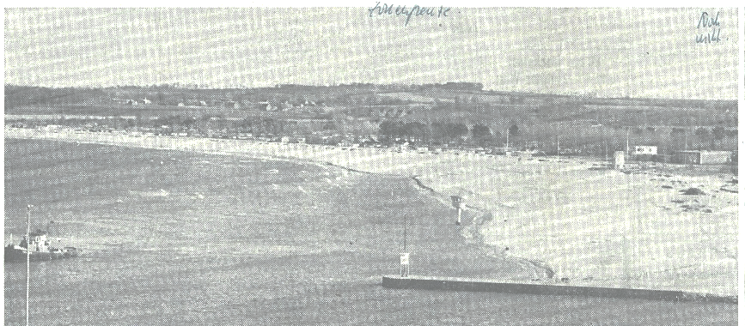

Der Ostseestrand des Priwalls liegt an der Nordseite der Halbinsel. Zur Zeit liegt die Wochenendhaus-Siedlung im östlichen Teil unmittelbar an der Zonengrenze. Wenn der Plan A realisiert werden soll, müssen von den 393 Häuschen allein 287 umgesiedelt werden. Ersatzgelände ist glücklicherweise vorhanden, und zwar in dem sich südlich anschließenden Streifen bis zur Mecklenburger Landstraße hin. Für die Bewohner der jetzigen Siedlung entstehen in jedem Fall ganz erhebliche Kosten, da sie nicht nur eine feuerfeste Ummantelung ihrer Häuser durchführen, sondern auch Anteile für den Bau von Entwässerungs- und Versorgungsleitungen entrichten müssen, ganz abgesehen von den üblichen Anschlußgebühren. Hinzukämen für die 287 Umsiedler nicht unerhebliche Kosten, die mit der Versetzung ihrer Häuschen im Zusammenhang stehen
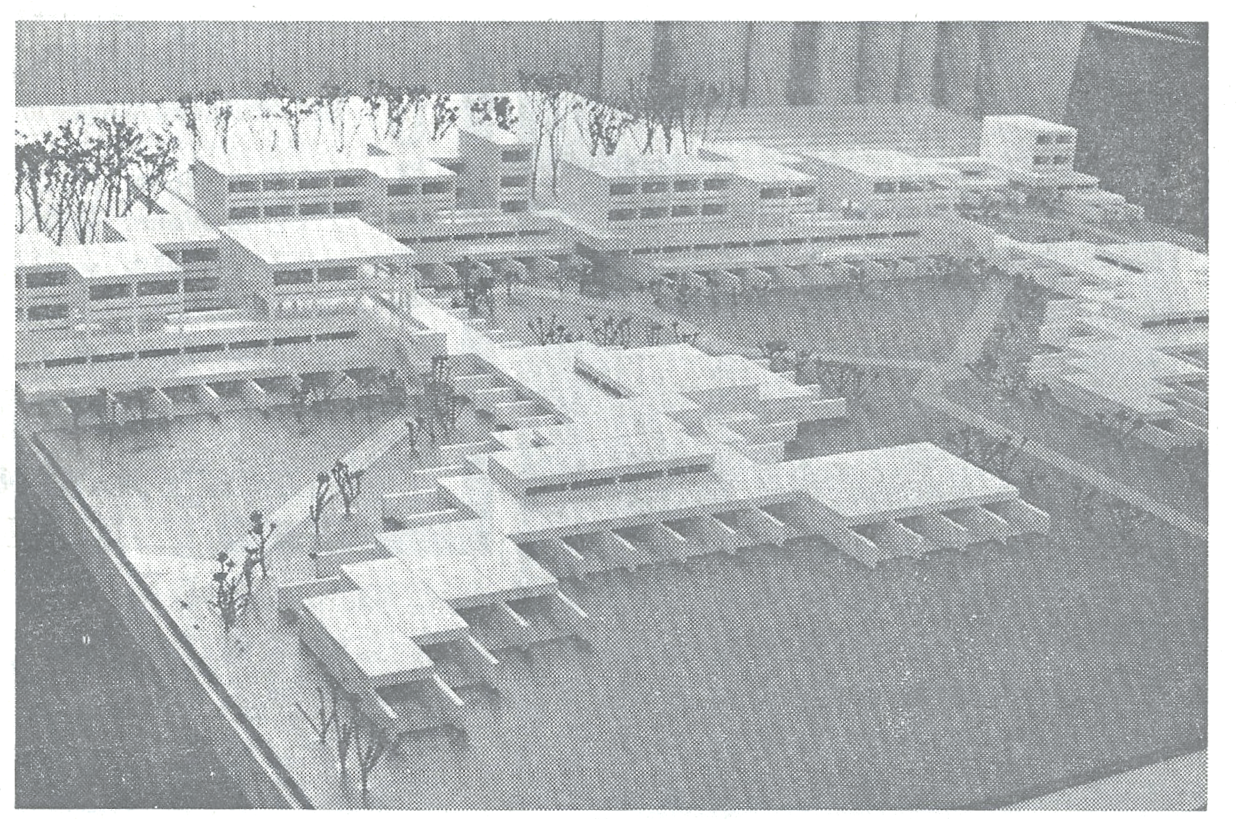

So sieht das Modell der neuen Wochenendhaus-Siedlung aus, wenn sie nach dem Plan C gebaut wird. Standort: Zwischen der Mecklenburger Landstraße und der Pötenitzer Wiek, also an der Sonnenseite des Priwalls. Ein neuer Strand würde extra aufgespült. Die Hauseinheiten werden aus Fertigteilen zusammengesetzt. Eng aneinandergereiht bilden die Flachdächer dieser Siedlung zugleich den Fluchtweg bei einer eventuellen Hochwassergefahr.

09.1.69
Zündstoff durch Programmplan und Bebauungsplan
Priwallprobleme diskutiert
Selten ist auf einer Zusammenkunft der Gemeinschaft der Priwallbewohner so lebhaft und ausgiebig diskutiert worden wie jetzt im überfüllten Saal der Jugendfreizeitstätte. Grund genug dafür war vorhanden, galt der Abend doch dem Programmplan für das Ostseeheilbad Travemünde und hier speziell Priwall, dann dem jetzt im Entwurf vorliegenden Bebauungsplan 159 — Teil IV — Pötenitzer Weg — und nicht zuletzt dem Problem des Fährgelds. '' Die Verhandlungen mit der Hansestadt Lübeck über eine Fährgeldbefreiung für Anlieferer nach dem Priwall sind nach einem Zwischenbericht des Gemeinschaftsvorsitzenden Dr. Alfons Rehaag inzwischen ein Stück vorangekommen. Finanzsenator Dr. Knüppel hat auf Anfrage mitgeteilt, daß eine Vorlage über neue Priwallfährtarife dem Stadtwerke- und dann auch dem Finanzausschuß noch im Laufe des Dezembers zugeleitet werden soll.
Die Priwallbewohner haben ein ganzes Paket an Forderungen an die Stadt, die wichtigste ist die Fahrgeld-Befreiung aller Transporte, auch wenn sie von auf dem „Festland" beheimateten Lieferanten durchgeführt werden. Gegenwärtig kommen nur die auf dem Priwall ständig lebenden Bürger und die von ihnen dort betriebenen Unternehmen in den Genuß der Fährgeldfreiheit.
Für das Hauptthema des Abends, den Travemünder Programmplan, war Bürger-schaftsmitglied Gustav als Referent gewonnen worden.
Er gab an Hand des authentischen Materials der Bauverwaltung nicht nur einen Gesamtüberblick, sondern vertiefte auch die den Priwall betreffenden Details. Das löste eine Fülle von Anfragen und Anregungen aus.
Ist dieser Programmplan noch mehr auf die weitere Zukunft ausgerichtet, so sehen die Priwallbewohner in dem Entwurf zum Bebauungsplan 159 — Teil IV Pötenitzer Weg —, der vom 15. Dezember bis 20. Januar im Bauverwaltungsamt Lübeck. Kleiner Bauhof, Zimmer 239, ausgelegt wird, die nächste Gegenwart auf sich zukommen. Allein 30 Bauwillige warten auf die Möglichkeiten, sich Eigenheime errichten zu können. Ganz aktuell waren die von vielen Seiten vorgebrachten Klagen über den Lärm der Schlichting-Werft, der Anwohner und in der Badesaison auch die Kurgäste stört.
Und nicht zu überhören war auch diesmal nicht die Sorge um eine ständig wachsende Verschmutzung der Halbinsel, weil sich offensichtlich niemand für die Sauberhaltung verantwortlich fühlt. Erst lange nach Mitternacht ging man auseinander.fi

18.12.1969
Schreiben der Bauverwaltung/Planungsamt an den Verein
Betr: Entwurf zum Bebauungsplan 159-Teil IV Priwall/Pötenizer Weg
Bekanntmachung in der Ln am 06.12.1969
Öffentliche Einsichtnahme Kleiner Bauhof II,Zimmer 329

1970
Bewohner: 1023
Vereins-Mitglieder:00

Bürgerschaftswahlen
Volksschule Priwall
Gültige Stimmen 441
SPD CDU FDP NPD
222 170 17 32

Wahlen :
Kassenprüfer Hr. Begerow und Hr. Nelius

04.02.1970
Schreiben an den Kurdirektor.
Der Schreiber nimmt Bezug auf den Artikel vom 03.02.1970 in der LN.
Die Stadtverwaltung macht es sich leicht, indem sie Schlider an einzelen Straßen anbringt “Benutzung auf eigene Gefahr“.Schnee und Eis wird von der Stadt nicht geräumt.Keine Räumung des Passathafes.Die Seitenstraßen
werden nicht geräumt. Lärmbelästigung durch die Schlichtingwerft.Verschmutzung der Grünanlagen

09.02.1970
Schreiben von Hrn. Beyer an das Bauverwaltungsamt Lübeck
Betr:. Bebauungsplan159-Teil IV -Priwall,Pötenitzer Weg
Hr. Beyer hat Bedenken zur Erweiterung der Werksunterkünfte der Schlichting Werft

16.02.1970
Gesprächvereinbarung zwischen Dr. Beyer und Hrn.Rehaag
Eingabe betr. Bebauungsplan Priwall

Hr. Filz Bänke und Papierkörbe aufstellen, Senator Brümmer lässt mitteilen, Hatra spendet eine Bank

Der zuständige Senator für Travemünde
Hr. Paul Brümmer ist Gast auf der Herbstversammlung des Priwallvereins.

außerordentliche Mitglieder-Versammlung 28.09.1970
Antrag auf Ablehnung der Teilflächen Nutzungsplan Priwall. Der Antrag wird mit 44 Nein Stimmen, bei 4 Ja-Stimmen und 1 Stimmenthaltung abgelehnt.

04.10.1970
Schreiben des Verein an die Bauverwaltung/Planungsamt
Schallschutz muss von der Schlichting Werft bis zum Fliegerweg muss errichtet werden

04.10.1970
Schreiben von Hrn. Tuchtenhagen
Bitte um Unterstützung

07.10.1970
Jungsozialisten wenden sich an den Bürgermeister
Gegen neue Wohngebiete im Naherholungsgebiet Priwall
Das Vorstandskollektiv der Lübecker Jungsozialisten hat dieser Tage in einem Brief an Bürgermeister Kock zum Thema „Priwall" Stellung bezogen und kritisiert, daß der dortige Flächennutzungsplan geändert werden soll, ohne Rücksichtnahme auf die Realisierung des Projektes Volksbad. Der Bürgermeister wird darin gebeten, die vorgesehene Wohnbebauung noch einmal einer eingehenden Überprüfung zu unterziehen.
In dem Brief heißt es wörtlich:
Mit Beunruhigung haben die Bewohner des Priwalls und die dort ansässigen Vereine davon Kenntnis genommen, daß durch eine vom Senat und vom Bauausschuß gewünschte Änderung des Flächennutzungsplans rechts der Mecklenburger Straße, etwa auf dem Grundstück der Reitschule eine Bebauung mit Wohnhäusern ermöglicht

werden soll, gleichzeitig ist bekannt, daß die Firma Schlichting-Werft schon seit langem den Bau von Werkswohnungen, auf eben diesem Gelände anstrebt
Da bei früheren Gelegenheiten die. Verwaltung immer die Auffassung Vertreten hat, nur eine Gesamtplanung werde dem Ziel eines „Volksbades Priwall“ gerecht, liegt der Verdacht nahe, die Änderung des Flächennutzungplans sei nur betrieben worden, um den Interessen eines privaten Wirtschaftsbetriebes entgegenzukommen.
Demgegenüber stellen wir fest:
Die Frage, ob Wohnbebauung auf dem Priwall in der geplanten Form überhaupt notwendig ist, ließe sich nur aus der Vorlage einer Gesamtplanung heraus beantworten. Diese Gesamtplanung liegt immer noch nicht vor, sie sollte möglichst schnell erstellt werden.
Ein eventuell beabsichtigter Geländeverkauf an einen privaten Unternehmer wird die Planung eines „Volksbades Priwall“ behindern. Planung im Sinne der Allgemeinheit kann am leichtesten dann betrieben werden, wenn sich der Grund und Boden im Besitz der Gemeinde befindet.
Sollte eine Bebauung mit Wohnhäusern sich wirklich als notwendig erweisen, so wäre der Bau von Werkswohnungen abzulehnen, weil die Arbeitnehmer damit in zu starke Abhängigkeit von ihrem Betrieb geraten.
Auf die Planung eines Volksbades auf dem Priwall darf auf keinen Pall verzichtet werden, weil nur so dem Lübecker ein preiswertes Naherholungsgebiet gegenüber dem zu teuren Travemünde gesichert werden kann,
Alle Planungen sollten öffentlich mit allen Betroffenen abgestimmt werden, bevor die Entscheidungen gefallen sind.

9. Oktober und 12.November
Auf der Schlichting-Werft brannte es zweimal kurz hintereinander, die Brandursache konnte nicht aufgeklärt werden.
Die Mecklenburger Landstraße soll neu asphaltiert werden.

15.10.1970
Schreiben von Hrn. Tuchtenhagen an die Bundesvermögensstelle jetzt Finanz-verwaltung der Stadt Lübeck
Betr:. Kündigung des Pachtvertrages,ehemalige Funkmeisterei.
In einem mehrseitigem Schreiben nimmt Hrn. Tuchtenhagen Stellung zur Kündigung

23.10.1970
Schreiben des Ordnungsamtes an den Verein
Betr:. Hochwassergefahr für den Priwall
Das Ordnungsamt sendet dem Verein 6 Exemplare“Merkblatt über das Verhalten bie Hochwassergefahr für den Priwall“

1971
Vereins-Mitglieder:00

Landtagswahlen
Volksschule Priwall
Gültige Stimmen: 510
CDU SPD FDP NPD DKP EP
241 232 73 14 6 4

Wahlen:
1. Vorsitzender Hr. Rehaag
Schriftführer Hr. Lempe
Beirat Hr. Katt
Beirat Hr. Ortgies
Kassenprüfer Hr. Begerow und Hr. Schmidt

Platz der U-Baracke wird Grünfläche
Antrag an die Kurverwaltung Papierkörbe am Strand aufstellen
Hr. Lütgens regt an der Verein solle eine eigenen Flächennutzungsplan erstellen

05.02.1971
Chronik Fähre
Schreiben an die Leitung Fährbetriebe
Es muss eine neue Wartehalle errichtet werden,die alte ist baufällig.

Antrag der SPP-Fraktion;
Sozialdemokraten erarbeiteten Leitlinien für den Ausbau des Volksbades Priwall
„Ziel und Absicht der Lübecker SPD ist es, den Priwall zu einem echten Volksbad auszubauen. Unter dem Begriff Volksbad versteht die SPD preisgünstige, aber qualitativ hochwertige Möglichkeiten für die Erholung und Freizeitgestaltung, insbesondere der Lübecker Bevölkerung." Das ist der Auftakt zu den Anregungen und Leitlinien, die von der SPD-Fraktion ab Empfehlungen für die Programmplanung Priwall erarbeitet wurde, Eine geänderte Programmplanung, die den stufenweisen Ausbau der Halbinsel ermöglicht, soll der Senat erstellen. Einen entsprechenden Antrag bringt die SPD in der morgigen Sitzung der Bürgerschaft ein. Die Priwall-Planung soll nach den Vorstellungen der Sozialdemokraten folgendes Aussehen haben:
Das Industriegebiet darf keine weitere Ausweitung in Richtung Pötenitzer Wiek oder in Richtung Naturschutzgebiet erfahren. Das Industriegebiet wird durch den Fliegerweg begrenzt.Das Gebiet zwischen Fliegerweg und PötenitzerWiek bleibt reines Wohngebiet. Es wird jedoch abgelehnt, dieses Gelände für den Werkwohnungsbau zu vergeben. Ebenfalls kann bestehen bleiben zwischen Pötenitzer Wiek und der Wiekstraße das Gewerbegebiet für wasser- und schiffahrtsgebundene Betriebe und für wassergebundene Schulungsstätten. In Verlängerung des Pötenitzer Weges zur Wiekstraße hin (im Plan ausgewiesen als Sondergebiet III und V) werden Anlege- und Liegeplätze für Boote geschaffen.
Auf das Gebiet zwischen der Seemannsschule und dem Naturfreundeheim südlich der Mecklenburger Landstraße werden der Auto-Campingplatz und die Wohnwagenplätze I und II verlegt. Außerdem werden auf diesem Gebiet zusätzliche Zeltplätze geschaffen. Zwischen dem Heim der Naturfreunde und der Grenze befindet sich eine Grünfläche, die hergerichtet werden muß und als Liegewiese benutzt werden kann. Der Strand an der Pötenitzer Wiek ist aufzuräumen, damit Bademöglichkeit besteht, wenn das Wasser der Pötenitzer Wiek wieder hygienisch einwandfrei ist. Langfristig soll der Strand aufgespült werden. Das sogenannte Naturschutzgebiet wird unter Einbeziehung der Waldwiese zum Naturschutzgebiet erklärt,
Die - südlich der Mecklenburger Landstraße vorhandene Bebauung bleibt Mischgebiet bzw. allgemeines Wohngebiet mit dem Zusatz „Beherbergungsgewerbe zulässig". Das Gebiet nördlich der Mecklenburger Landstraße, an der Trave beginnend, wird wie folgt genutzt: Reines Wohngebiet bzw. allgemeines Wohngebiet unter Erhaltung des Baumbestandes.
Das Gebiet zwischen der Straße am Priwallhafen und dem Pötenitzer Weg (früheres Barackenwohngebiet),im Plan ausgewiesen unter Sondergebiet III, wird als öffentliche Grünfläche ausgewiesen. Der dort vorhandene Baumbestand muß erhalten werden. Ebenfalls die am Rande der Mecklenburger Landstraße vorhandenen gärtnerischen Anlagen sollen verbessert werden.
Das Städtische. Krankenhaus und Altersheim Priwail bleibt bis auf weiteres bestehen.
Der Familienzeltplatz wird nicht verlegt. Er bleibt in der Hand der Kurverwaltung.
Anschließend an den Familienzeltplatz wird bis zur Grenze ein Spiel-, Sport- und Erholungspark mit Einrichtungen für die Kurverwaltung, Kinder, Jugendliche, Erwachsene usw. geplant.

Im Strandbereich an der Promenade (Sondergebiet III bis V), Spitze zur Südermole, sollten wasser- und strandgebundene Betriebe zur Freizeitgestaltung und der Versorgung (Gaststätten etc.) zugelassen werden.
Es ist eine Strandpromenade von der Norderfähre bis zur Grenze anzulegen.
Um den Priwall wird ein Wanderweg angelegt.
Die Vergabe der Zeltplätze in der Hauptsaison soll zeitlich begrenzt werden. Schließlich,so wünscht es die SPD, soll auf lange Sicht versucht werden, den Priwall während der Saison vom Kraftfahrzeugverkehr weitgehend freizuhalten. Ständig befahrbar sollen nur die Mecklenburger Landstraße bis zum Fliegerweg, der Fliegerweq bis zu den geplanten Liege- und Anlegeplätzen für Boote und die Straße am Priwallhafen sein. Alle übrigen Straßen seien dann nur zeitweise befahrbar oder für den Anliegerverkehr freigegeben.

03.07.1971
Straßenzustand der MecklenburgerLandstraße
Das Polizeirevier 21. in Travemünde bestätigt den gefährlichen Pflasterungszustand der Gehwege bzw. der Straße.

Ln 22.08.1971
Der CDU-Ortsverband Travemünde hat sich in Mitgliederversammlungen und Beratungen einzelner Arbeitskreise in den letzten Monaten intensiv mit der Frage befaßt, wie die Verhältnisse auf dem Priwall zum Nutzen der Hansestadt Lübeck und ihrer Bewohner geordnet werden können.
Nach abschließenden Beratungen im Vorstand hat die CDU Travemünde nachstehende Programmüberlegungen be-schlossen. Sie will hiermit eine „Aktion Gestalteter Priwall" einleiten. Der CDU-Ortsvorsitzende, Senator Paul Brümmer, sagte dazu „Es kommt jetzt darauf an, unverzüglich zu handeln. Was in so erfreulicher kurzer Zeit am Leuchtenfeld möglich war, sollte auch für den Priwall gelten.
Die Frage einer Neugestaltung des Priwalls zu einem Erholungs- und Freizeitzentrum der Hansestadt Lübecker erfordert, daß bei allen Überlegungen der Priwall als Ganzes gesehen wird.
Der notwendige Ausbau des Priwalls ist bisher gehemmt und unterbunden worden, weil Rücksichtnahmen auf einzelne Interessensgruppen wichtiger erschienen als die sachlichen und fachlichen Überlegungen.
Will man den für Lübeck so wichtigen idealen Strand des Priwalls zu einem echten Volksbad machen, so gehört dazu nicht nur eine bessere Pflege des Strandes, sondern eine Ordnung, die den gesamten Priwall umfaßt.
Grundlage der Neuordnung muß ein Bebauungsplan sein. Bei der Aufstellung ist nach Auffassung der CDU Travemünde von der bestehenden Unterteilung des Priwalls auszugehen.
[1] Maßgebend hierfür sind:
1. Die Industrie, die für Travemünde unentbehr ist.
2. Das vorhandene Wohngebiet
3. Das Erholungs-und Freizeitgebiet mit Strand, Zeit- und Campingplätzen, Yachthafen, Wald- und Naturschutzgebiet und Ferienhaussiedlung.
Um das Strandgebiet für die gesamte Bevölkerung zu erschließen, ist die Schaffung einer Promenade als logische Verlängerung der Kurpromenade auf der Stadtseite bis zur Zonengrenze erforderlich. Sie soll die Achse eines neuen Freizeitparkes sein, der vor allem der Gesunderhaltung der Bevölkerung und der Gäste dient.
Dafür wird allerdings eine Räumung der nördlich des Seewegs gelegenen Wochenendhäuser nicht zu umgehen sein.Das Ersatzgelände für die zu räumenden Wochenendhäuser soll an der Wiek und Mecklenburger Land Straße angeboten werden mit Anschluß an die Wasserversorgung und die Kläranlage.
Auch die Räumung der "Möbelwagensiedlung“ wird unvermeidbar sein.

Die im Jachthafen verlaufende Betonstraße soll verkehrsfrei werden und ebenfalls als Promenade dienen. Dafür soll der Autoverkehr für die Anlieger an der Rückseite der Hallen verlegt werden.
Ferner sind erforderlich:
-Verlegung des Autocampingplatzes an die Wiek,
-Umgestaltung des bisherigen Campingplatzes zu einem der Erholung für alle dienenden Waldgebiet,
-Verlagerung der Zeltplätze der Kurverwaltung an die Wiek und Verpachtung an Privatunternehmer,
-keine Bebauung der Traveseite, dafür gärtnerische Ausgestaltung mit einer größeren -Anzahl von Sitzbänken mit Blick auf die Vorderreihe,
-Erweiterung des Wohngebietes für Dauerbewohner,
-Abbruch der slumähnlichen Unterkünfte,
-Bau einer Ladenzeile im Strandgebiet mit dem Haus des Kurgastes „als Zeitraum, wo bei in erster Linie die dortigen Kioskbesitzer als Bewerber in die Wahl zu ziehen sind, Ausbau des Südlichen Priwalls zum Erholungswald.
-Die Schaffung eines großzügigen Freizeitzentrums auf dem Priwall erfordert schließlich eine Lösung der Verkehrsprobleme und vor allen Dingen des Transportes der den Priwall besuchenden Menschen. Die bisher in unverständlicher Weise vernachlässigten Verkehrswege, wie Mecklenburger Landstraße und Pötenitzer Weg bedürfen endlich einer Erneuerung.Mit den bisherigen Gaststättenbesitzern sollten langfristige Verträge geschlossen werden,um einen Ausbau oder Umbau zu attraktiven Gaststätten zu ermöglichen,die auch im Winter Gäste anziehen.

Im Oktober 1971 wurde mit dem Bau des längst geplanten Klärwerks auf dem Priwall begonnen.

